Муниципальное бюджетное общеобразовательное учреждение «Кириковская средняя школа»

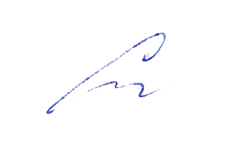  СОГЛАСОВАНО: заместитель директора по учебно-воспитательной работе Сластихина Н.П. ______  «31» августа 2020 г. | 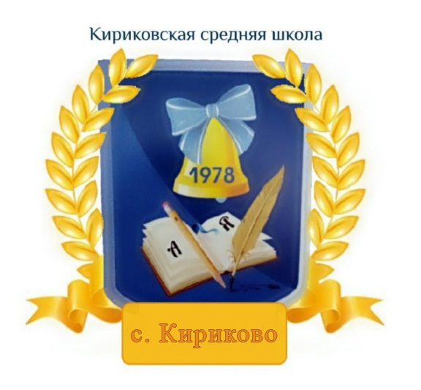 | УТВЕРЖДАЮ:  Директор муниципального бюджетного общеобразовательного учреждения «Кириковская средняя школа»  Ивченко О.В. ________  «31» августа 2020 г.

РАБОЧАЯ ПРОГРАММА
по предмету «Мировая художественная культура» для учащихся 11 класса муниципального бюджетного общеобразовательного учреждения «Кириковская средняя школа»

Составил: учитель высшей квалификационной категории Ивченко Олег Владимирович

2020-2021 учебный год.

1. ПОЯСНИТЕЛЬНАЯ ЗАПИСКА
Настоящая рабочая программа составлена на основании базисного учебного плана общеобразовательных учреждений Российской Федерации, утвержденный приказом Минобразования РФ № 1312 от 09. 03. 2004, Федерального компонента государственного образовательного стандарта, утвержденного Приказом Минобразования РФ от 05. 03. 2004 года № 1089, утвержденного приказом от 7 декабря 2005 г. № 302 федерального перечня учебников, рекомендованных (допущенных) к использованию в образовательном процессе в образовательных учреждениях, реализующих программы общего образования, учебного плана муниципального бюджетного общеобразовательного учреждения «Кириковская средняя школа» (11 класс) на 2020-2021 учебный год, учебника Мировая художественная культура. Учеб. Для 11 кл. общеобразоват. Учреждений. В 2-х частях. Ч.1./ Л.А.Рапацкая – М.: Гуманитарный изд. центр ВЛАДОС, 2008. Допущено Министерством образования и науки РФ, положения о рабочей программе педагога муниципального бюджетного общеобразовательного учреждения «Кириковская средняя школа» реализующего предметы, курсы и дисциплины общего образования от 30 мая 2019 года
Программа является базовой. В целом на изучение предмета Мировая художественная культура в 11 классе в 2020 -2021 учебном году отводится 34 часа. Один час в неделю.
Изучение мировой художественной культуры на уровне среднего общего образования направлено на достижение следующих целей:
- развитие чувств, эмоций, образно-ассоциативного мышления и художественно-творческих способностей;
- воспитание художественно-эстетического вкуса; потребности в освоении ценностей мировой культуры;
- освоение знаний о стилях и направлениях в мировой художественной культуре, их характерных особенностях; о вершинах художественного творчества в отечественной и зарубежной культуре;
- овладение умением анализировать произведения искусства, оценивать их художественные особенности, высказывать о них собственное суждение;
- использование приобретенных знаний и умений для расширения кругозора, осознанного формирования собственной культурной среды.
Для выявления результатов изучения программы по предмету используются следующие формы и методы контроля тестирование, проведение контрольных работ, зачетов; написание сочинения (эссе), участие в конкурсах, выставках, олимпиадах, викторинах, фестивалях и др.
Предмет завершается промежуточной аттестацией в форме тестирования в мае 2021 года, после прохождения всего учебного курса. Текущий контроль при реализации настоящей программы не выделяется в отдельные занятия, а включается в названных выше формах в методику урока.
2. Планируемые результаты освоения предмета.
В результате изучения предмета «мировая художественная культура» ученик должен знать: основные виды и жанры искусства; изученные направления и стили мировой художественной культуры; шедевры мировой художественной культуры; особенности языка различных видов искусства. Уметь: узнавать изученные произведения и соотносить их с определенной эпохой, стилем, направлением; устанавливать стилевые и сюжетные связи между произведениями разных видов искусства; пользоваться различными источниками информации о мировой художественной культуре; выполнять учебные и творческие задания (доклады, сообщения).
Уметь самостоятельно и мотивированно организовывать свою познавательную деятельность;
- устанавливать несложные реальные связи и зависимости;
- оценивать, сопоставлять и классифицировать феномены культуры и искусства;
- осуществлять поиск и критический отбор нужной информации в источниках различного типа (в том числе и созданных в иной знаковой системе “языки” разных видов искусств);
- использовать мультимедийные ресурсы и компьютерные технологии для оформления творческих работ;
- владеть основными формами публичных выступлений;
- понимать ценность художественного образования как средства развития культуры личности;
- определять собственное отношение к произведениям классики и современного искусства;
- осознавать свою культурную и национальную принадлежность.

3. Содержание учебного предмета.
№ | Раздел, тема. | Количество часов
1 | . Основные течения в европейской художественной культуре 19 начала 20 века. | 12
2 | Художественная культура России19-20 века. | 10
3 | Европа и Америка: Художественная культура20 века. | 7
4 | Русская художественная культура 20 века от эпохи тоталитаризма до возвращения к истокам. | 6

4. Тематическое планирование с указанием часов на освоение каждой темы.

№ | Наименование темы | Количество часов | Дата проведения
1. | Тема 1. Романтизм в художественной культуре Европы 19 века; открытие внутреннего мира человека. | 1 | 02.09.2020
2. | Романтизм в художественной культуре Франции 19 века. | 1 | 09.09.2020
3. | Образный мир испанского художника Ф. Гойи. | 1 | 16.09.2020
4. | Тема 2. Шедевры музыкального искусства эпохи романтизма. | 1 | 23.09.2020
5. | Великие композиторы 19 века восточных земель Европы. | 1 | 30.09.2020
6. | Тема3. Импрессионизм: поиск ускользающей красоты. | 1 | 07.10.2020
7. | Импрессионизм в музыкальном искусстве. | 1 | 14.10.2020
8. | Тема 4. Экспрессионизм . Действительность сквозь призму | 1 | 21.10.2020
9. | Тема 5. Мир реальности и «мир новой реальности»: Традиционные и нетрадиционные течения в искусстве 19 -20 веков. | 1 | 11.11.2020
10. | Эстетика символизма. | 1 | 18.11.2020
11. | Эстетика постимпрессионизма. | 1 | 25.11.2020
12. | Новые направления в живописи и скульптуре. | 1 | 02.12.2020
13. | Тема 6. Фундамент национальной классики: шедевры русской художественной культуры первой половины 19 века. | 1 | 09.12.2020
14. | Изобразительное искусство и архитектура первой половины 19 века. | 1 | 16.12.2020
15. | Тема 7. Русская художественная культура пореформенной эпохи: вера в высокую миссию русского народа. | 1 | 23.12.2020
16. | Развитие отечественной живописи в пореформенный период. | 1 | 13.01.2021
17. | Тема 8. Переоценка ценностей в художественной культуре «серебрянного века»: открытие символизма. | 1 | 20.01.2021
18. | Символизм в русской живописи. | 1 | 27.01.2021
19. | Тема 9.Эстетика эксперемента и ранний русский авангард. | 1 | 03.02.2021
20. | «Русский футуризм» | 1 | 10.02.2021
21. | Тема 10. В поисках утраченных идеалов: неоклассицизм и поздний романтизм. | 1 | 17.02.2021
22. | Художественное объединение «Мир искусств» | 1 | 24.02.2021
23. | Тема 11. Художественная литература 20 века. Полюсы добра и зла. | 1 | 03.03.2021
24. | Тема12.Музыкальное искусство в нотах и без нот. | 1 | 10.03.2021
25. | «Музыкальный авангард»20 века. | 1 | 17.03.2021
26. | Тема 13. Театр и киноискусство 20 века; культурная дополняемость. | 1 | 31.03.2021
27. | Тема14. . Художественная культура Америки: обаяние молодости. | 1 | 07.04.2021
28. | Искусство Латинской Америки. | 1 | 14.04.2021
29. | Тема15. Социалистический реализм: глобальная политизация художественной культуры 20-30 гг. | 1 | 21.04.2021
30. | Тема16. Смысл высокой трагедии, образы искусства военных лет и образы войны в искусстве второй половины 20 века. | 1 | 28.04.2021
31. | Тема17.Общечеловеческие ценности и « русская тема» в советском искусстве периода «оттепели». | 1 | 05.05.2021
32. | Развитие живописи и музыки в 60-е годы. | 1 | 12.05.2021
33. | Тема18. Противоречия в отечественной художественной культуре последних десятилетий 20 века. | 1 | 19.05.2021
34. | Тестирование «Мировая художественная культура 20 столетия» | 1

Необходим 1 час в расписание до 21.05.2021

5. Список литературы, используемый при оформлении рабочей программы.
- Акимова Л.И. Искусство Древней Греции. Геометрика. Архаика/Л.И. Акимова. – СПб., 2007.
- Акимова Л.И. Искусство Древней Греции. Классика/Л.И.Акимова. – СПб., 2007.
- Альбанезе М. Древняя Индия. От возникновения до XIII века/М. Альбанезе. – М., 2003.
- Андреева Е.Ю. Постмодернизм/Е.Ю. Андреева. – СПб., 2007.
- Бенуа А.Н. История русской живописи в XIX веке / А.Н.Бенуа. – М., 1998.
- Герман М.Ю. Модернизм/М.Ю. Герман. – СПб., 2005.
- Даниэль С.М. Рококо/С.М. Даниэль. – СПб., 2007.
- Емохонова Л.Г. Художественная культура буддизма/Л.Г. Емохонова. – М., 2007.
- Емохонова Л.Г. Художественная культура ислама/Л.Г. Емохонова. – М., 2007.
- Искусство: энциклопедический словарь школьника / сост. П.Кошель. – М., 2000.
- Китай. Земля небесного дракона / под общ. ред. Э.Л.Шонесси. – М., 2001.
- Кун Н.А. Легенды и мифы Древней Греции / Н.А.Кун. – М., 2005.
- Лисовский В.Г. Архитектура эпохи Возрождения. Италия/В.Г.Лисовский. – СПб., 2007.
- Русская живопись: энциклопедия / под ред. Г.П.Конечна. – М., 2003.
- Степанов А.В. Искусство эпохи Возрождения. Италия. XIV–XV века/А.В.Степанов. – СПб., 2005.
- Степанов А.В. Искусство эпохи Возрождения. Италия. XVI век/А.В.Степанов. – СПб., 2007.
- Энциклопедия искусства XX века/сост. О.Б.Краснова. – М., 2003 г.

